黄河水利职业技术学院精神文明建设
简 报
（2015）第8期（总143期）
黄河水利职业技术学院文明办 2015年7月10日
目 录
【动态消息】
河南省国防教育暨征兵宣传巡回演讲团到我校做报告
我校党委中心组开展“三严三实”专题教育第一次学习研讨
我校召开2014-2015学年“十佳辅导员”评选交流会
河南省委党校教授胡隆辉莅临我校作专题报告

【学习型单位】
创建学习型团队 提高教育教学水平
我校专业技术人员继续教育公需科目培训圆满完成

【志愿服务】
带走知识与技能，留下爱心和感怀
我校2015年暑期社会实践活动正式启动
校团委开展纪念抗战胜利70周年暑期社会实践活动
【动态消息】
河南省国防教育暨征兵宣传巡回演讲团到我校做报告
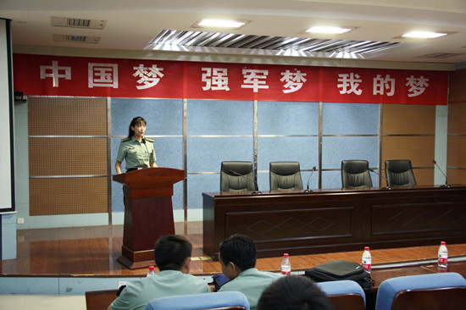
为加强国防教育，配合开展征兵宣传，激发青年大学生参军报国热情，6月9日，河南省“中国梦 强军梦 我的梦”国防教育暨征兵宣传巡回演讲团莅临我校，为我校学生做了一场精彩的报告。
报告围绕“如火的青春 无悔的选择”、“以史为鉴，强我国防”、“ 到军营放飞青春梦”、“ 我的军营大学”等内容，深刻表达出当代大学生积极参军、报效祖国的热情。活动中，两次荣立二等功、三次三等功，并获评“全军优秀士官”和“优秀一线带兵人”的步兵第127师379团士官胡彦做了《如火的青春，无悔的选择》的主题演讲，激情澎湃地分享了自己从军报国的心路历程。
解放军信息工程大学学员洪豆以《以史为鉴，强我国防》为题，讲述了国防对一个国家的重要性，强调勿忘历史，方可奋勇前行，铭记历史，才能开创未来。
报告会震撼了我校大学生的心灵，激发了学生应征入伍的积极性。演讲会结束后，众多学生表示，要响应国家号召，积极报名，应征参军。

我校党委中心组开展“三严三实”专题教育第一次学习研讨
6月30日下午，按照学校关于“三严三实”专题教育的安排，校党委中心组召开扩大会议，围绕“严以修身做表率，争做忠诚可靠的高校干部”的主题开展第一次集中学习研讨活动。党委中心组全体成员，党委组织部、党委宣传部等部门负责人及基层党总支书记代表参加了学习研讨活动。学习研讨活动由校党委书记张惠贞主持。
张惠贞诠释了“修身”的含义和实践价值，解读了“严以修身”的时代内涵和重大意义。她指出，党员领导干部要忠于党、忠于祖国、忠于人民，忠于教育事业，必须把党性放在首要位置，提高党内政治生活的政治性、原则性、战斗性，要在党言党、在党忧党、在党为党，要充分认识专题教育的重要意义，切实增强学习和践行“三严三实”的思想自觉和行动自觉，在思想上高度重视，在行动上积极参与，以具体的行动推动学校各项事业的健康发展。
党委中心组成员结合自身实际，畅谈了学习体会，查摆了存在的问题，剖析了原因，提出了努力方向。大家一致认为，“三严三实”是一个完整的科学体系，“三严三实”专题教育是必修课，理想信念是党员干部精神上的“钙”，是旗帜、是方向，是中国共产党人必须具备的思想政治素质和强大精神支柱，是正确认识世界、改造世界的行动指南。今后一定要通过严于修身不断坚定理想信念，在实际工作中努力践行“三严三实”，进一步理清思路，做好顶层设计，脚踏实地，创新工作，求真务实，做让党放心、让师生满意的高校干部，推动学校办学水平再上新台阶。
张惠贞作总结发言。她认为党委中心组各位成员的发言准备都很充分，从理论到实践，从工作实际到个人感受，很具体也很深入。她结合我校的专题教育活动，提出了四点希望。一要努力学习，加强修养。要准确把握“三严三实”的时代价值、标准遵循和实践要求，把学习作为一种生活态度和价值追求，要学习经典著作、学习历史、学习榜样，向群众学习、向实践学习，切实提升党的意识、政治意识、责任意识、规矩意识、纪律意识，坚定理想信念，增强“三个自觉”。二要学以致用，提升能力。要注重学用结合，指导工作，要深入学，干中学，学中用，武装思想，指导实践，推进工作，不断提升履职服务能力，尽职尽责，维护好师生的利益和学校发展的大局。三要求真务实，转变作风。“三严三实”专题教育活动是对群众路线教育实践活动的深化，要持续反“四风”、转作风、促校风、提效能，进一步固化群众路线教育实践活动的成果，牢固树立宗旨意识，让师生得到实惠，办人民满意的高职教育。四要严守纪律，清正廉洁。党员干部要严守“八项规定”，筑牢防线、守住底线、不碰红线，严于修身，严格要求，以身作则，率先垂范，清白做人，踏实做事，不断改进校风教风。
按照校党委《“三严三实”专题教育实施方案》的安排部署，“三严三实”专题学习研讨从2015年5月至11月进行。专题学习研讨分3个专题，每两个月1个专题，每个专题集中研讨至少2次，主要在校党委中心组和系部、职能部门中层领导班子范围内组织学习研讨。学校党委中心组制定了具体的学习计划，集中学习与日常学习相结合，集中研讨与日常深入思考相结合，学习研讨与用心践行、干好事业相结合。本次研讨会前，党委中心组成员提交了书面发言提纲。
我校召开2014-2015学年“十佳辅导员”评选交流会
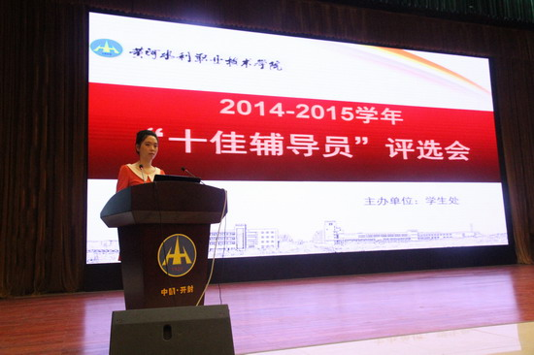
6月30日上午，我校2014-2015学年“十佳辅导员”评选交流会在学生活动中心报告厅举行。校党委副书记刘卫锋出席会议，全体学工人员参加会议。学生处处长朱焕立，学生处副处长王国英、刘许亮，团委副书记李聪及各系分管学生工作领导担任此次评选交流会评委。会议由王国英主持。
会上，由各系考核推荐的20位辅导员按照抽签顺序依次登台，结合学校人才培养目标，围绕辅导员工作实际，通过PPT的形式就个人在思想政治教育、班风学风建设、心理健康教育、就业指导、日常管理等工作方面的特色和亮点进行了展示，并随机抽取题目进行了现场答辩。环境与化学工程系辅导员武琳琳通过“一棵树的成长方式”探讨如何将学生培育成才，机电工程系辅导员侯静通过“一封家书”的传统联系方式拉近了与“问题”学生的距离，水利系辅导员耿会涛利用信息化管理促进了学生工作的稳步提升，水资源工程系辅导员郝满利用“网络班会”的新形式加强了校外顶岗实习学生的教育与管理。
朱焕立作总结讲话。他充分肯定了各位辅导员的工作成果，对大家的辛勤努力与付出表示衷心感谢。他指出，辅导员所做的工作是平凡的，但对学生的影响却是重大的。随着招生形势及学生生源质量的不断变化，学生工作面临着许多新问题，呈现出许多新特点，全体辅导员要认真思考如何在新的形势下搞好学生思想教育工作，推动我校学生工作再上新台阶。
王国英宣布了评选结果，并对获奖选手表示祝贺和勉励，希望全体辅导员珍惜这次交流学习的机会，吸取别人的先进经验和典型做法，不断提高自身的工作水平，开创我校学生管理工作的新局面。
评选交流活动激励进取、表彰先进、交流经验，是我校辅导员队伍建设常态化工作的重要内容，展现了辅导员昂扬向上的精神风貌，展示了辅导员应有的职业风采，唱响了立德树人的主旋律，营造了辅导员爱岗敬业、创先争优的浓厚氛围。

河南省委党校教授胡隆辉莅临我校作专题报告
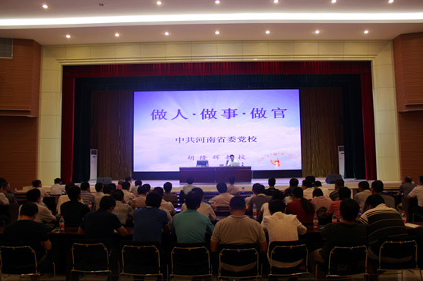
7月7日下午，中共河南省委党校校委委员、河南行政学院党组成员胡隆辉教授应邀来我校做题为“做人 做事 做官”专题报告。全校科级以上干部、基层党支部书记认真聆听了报告。报告会由副校长杨士恒主持。该专题报告会是我校暑期干部培训和“三严三实”专题教育的重要内容之一。
报告中，胡教授运用诙谐幽默的语言、生动翔实的案例，深入浅出地阐述了做人、做事、做官的辩证关系，教育和警示广大干部谨守底线，堂堂正正做人，兢兢业业做事，清清白白做官。报告内涵丰富，见解独到，发人深思。

【学习型单位】
创建学习型团队 提高教育教学水平
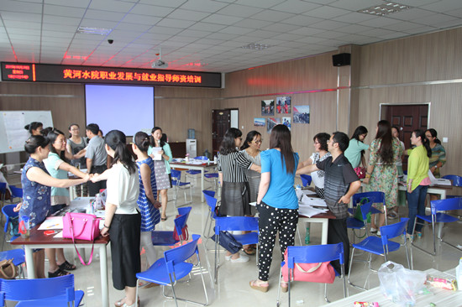
为创新教育教学理念，拓展就业指导工作视野，提升教师教育教学水平，6月27—28日，我校举办了职业发展与就业指导教师师资培训活动。活动邀请华南师范大学陈璐博士为主讲人，职业发展与就业指导教研室全体教师参加了培训，副校长刘紫婷出席开班仪式。
培训中，陈璐老师以社会学习理论为基础，以体验式教学为主线，从职业生涯规划、就业指导和示范课三个方面，通过理论讲解、教师体验、自身分享等方式，详细讲解了体验式教学在大学生职业发展与就业指导教育教学过程中的应用，并分享了在开展体验式教学过程中所积累的先进经验、方法和技术。参加培训的老师在陈璐老师的带领下，以小组为单元，通过课堂参与、现场体验等方式对教育教学过程中的实际问题进行了深入探讨。
培训过程中，教师们严格要求自己，认真对待培训的每一个环节，结合教育教学过程中的新情况、新问题，或独立思考，或共同探讨，深入分析，精准把握，反映了职业发展与就业指导教研室老师严谨好学、积极创新的精神风貌。老师们表示，通过培训提高了教育教学技能，深化了对课程体系及相关概念的认识，要将此次培训学到的先进理念和方法运用到今后课堂教学中，进一步提高教学效果。
陈璐博士是华南师范大学职业生涯规划与就业指导教研室负责人，业内知名专家，曾获全国就业指导课程教学大赛一等奖，是广东省高校生涯规划教学师资培训师、青海省中职班主任生涯辅导培训师、新精英生涯国际教育科技中心讲师。

我校专业技术人员继续教育公需科目培训圆满完成
7月2日至4日,通过与河南省专业技术人员继续教育河南大学基地合作，我校顺利完成595人参加的专业技术人员暑期继续教育公需科目培训工作。
本次培训邀请河南大学程耀明、蔡建东、宋伟、赵志亮、梁林梅、胡山林等六位专家教授，分别就“习近平谈治国理政”、“专业技术人员信息化能力建设”、“专业技术人员创新能力建设”、“郑州航空港区建设”、“教育信息化新趋势与教师信息化能力建设”、“专业技术人员人文素养提升”等六个专题进行授课。六位授课教师知识广博、视野宽广、研究透彻、讲解精彩，深受广大教师好评。
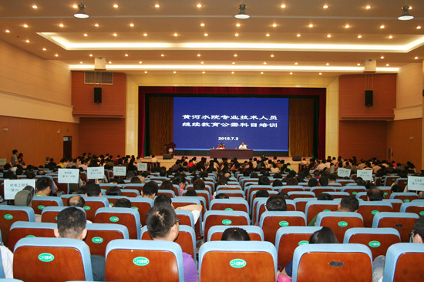
通过培训学习，完善并拓宽了我校专业技术人员的知识结构和内涵，为提升专业技术人员自主创新能力和核心竞争力，充分发挥专业技术人才在我校改革发展中的引领作用奠定了坚实基础。

【志愿服务】
“带走知识与技能，留下爱心和感怀”
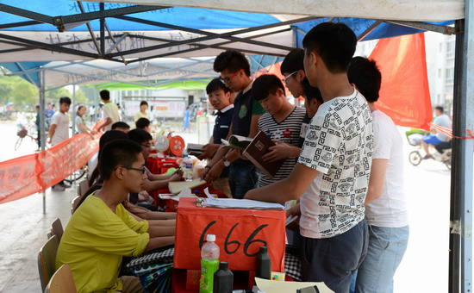
六月是绚烂的季节，六月是别离的季节。6月6日至12日，由校学生会和诚信自强联合会联合主办的“文明毕业，有爱告别”毕业生爱心义捐活动在我校扬帆路展开。
本次活动以公益为出发点，采用线上线下互动的形式开展。活动中，毕业生纷纷捐出跟随自己3年的物品，每位捐出衣物的毕业生可参加抽奖。线上活动也进行得如火如荼，学生会新浪官方微博发布“水院跳蚤街、爱心义捐”等话题，并将毕业生们义捐的物品展示出来，号召学生积极参与活动。另外，毕业生也可通过校学生会的QQ空间、微信平台等方式私信学生会工作人员，登记自己所捐物品，学生会工作人员将及时取回毕业生所捐物品。
截至目前，本次活动共募捐到衣物、书籍、生活用品等物资共1000余件，线上关注义捐话题并点赞的学生已有1200余人次。义捐活动的全部物资将送往我校爱心超市和贫困地区。
此次义捐活动的开展，展现了当代大学生无私奉献、乐于助人的精神，彰显了我校毕业生文明离校、厉行节约的高尚品德，为在校的学弟学妹做出了榜样，进一步促进了和谐校园建设。

我校2015年暑期社会实践活动正式启动
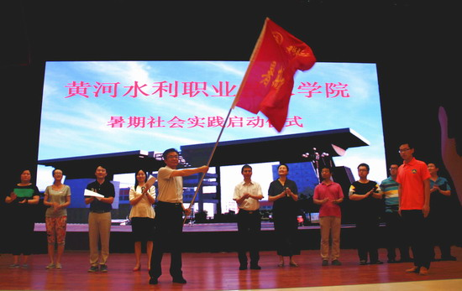
6月26日下午，我校暑期社会实践活动启动仪式在学生活动中心报告厅隆重举行。校党委副书记刘卫锋出席启动仪式并为各社会实践团队授旗，学工部部长朱焕立、团委书记谷献晖、思想政治理论教学部副主任白霞及各系分团委书记参加了仪式，启动仪式由团委副书记李聪主持。
仪式上，谷献晖宣读了暑期社会实践活动安排及重点团队名单，并对实践活动提出三点要求：一要认真发动，精心安排；二要积极宣传，突出成效；三要落实保障，确保安全。要求各分团委书记担任暑期社会实践活动负责人，对暑期社会实践具体事宜给予及时指导和帮助，做到有计划、有动员、有指导、有考评，确保实践活动具有可操作性，并具有学术或社会价值；要努力创造条件，积极争取社会资源，选派具有丰富经验的优秀教师带队，保证实践活动的安全、顺利开展。
社会实践活动学生代表白帅兵发言并郑重承诺，我校14支社会实践重点团队已准备就绪，各团队将发扬认真务实、团结协作的精神，克服困难、接受挑战，遵守纪律，保证顺利完成本次社会实践活动。
据悉，我校本次暑期社会实践活动将重点开展“探寻历史记忆”、“就业创业实践”、“专题社会调研”、“志愿公益服务”、“传统文化教育”五大类共14个团队的实践专题活动。活动对于广大青年学生了解社会、发现新知、检验所学、全面提高自身素质和意志品质具有重要意义。

校团委开展纪念抗战胜利70周年暑期社会实践活动
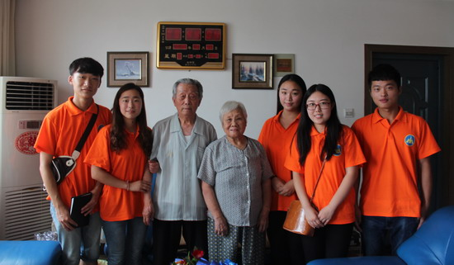
6月27日—6月28日，校团委组织的“追寻抗战记忆”—大学生纪念抗战胜利70周年实践小分队集中开展了拜访抗战老兵活动。
6月27日上午，实践小分队一行20人，在校团委拜可老师的带领下，先后来到了郑州市空军干休所拜访了抗战老兵刘影。刘影1938年参加革命，今年已经96岁高寿。他动情地向实践小分队成员讲述了自己在八路军129师386旅与日本侵略者顽强斗争的故事。之后，实践小分队来到了开封市祥符区抗战老兵丁建国的家中。丁建国1943年加入了中国远征军并担任迫击炮手，参加了在缅甸抗击日本侵略者的战斗，他拉着学生们的手激动地表示：如果有人胆敢侵略祖国，还要走上前线！
6月28日上午，实践小分队寻访了开封市抗战老兵沈振华。他曾经是中国远征军新一军38师89团特务连班长，军事素质过硬。他给学生们描述了缅甸战场极端艰苦的作战环境，讲述了英勇顽强的战斗故事，让学生们领略了一个抗战老兵的风骨。
下午，实践小分队来到了开封市烈士陵园，在烈士的墓碑前，学生们庄严肃穆，表达了对幸福生活的珍惜以及对先烈的崇敬之情。最后，学生们瞻仰了粟裕将军部分骨灰安葬处、夏理逊医生纪念碑以及无名烈士墓碑。
今年是中国人民抗日战争暨世界人民反法西斯胜利70周年，校团委组织本次社会实践活动，引导青年学生铭记历史、缅怀英烈、弘扬民族精神，增强了学生们对抗战历史的认知与爱国情怀。

报：开封市文明办、新区文明办、院级有关领导
送：全院各部门
编辑：耿 风 审核：姚 芬 签发：于兆国

（共印50份）

